Pedido de Informações nº. ____/2016

Excelentíssimo Senhor
Presidente da Câmara Municipal de Vereadores
Gilberto da Conceição Cezar
Canela/RS

Senhor Presidente.

Os Vereadores signatários, no uso de suas atribuições legais e regimentais, solicitam que após aprovado em Plenário seja encaminhada à Administração Municipal PEDIDO DE INFORMAÇÕES que segue:

Referente a empresa Merlin Sistema de Ensino Limitada (Expoente):

- Cópia do contrato com a empresa e até quando tem validade o contrato;
- Qual o valor gasto desde o inicio do contrato até a presente data;

JUSTIFICATIVA:

Devido á frequente questionamentos dos moradores das ruas que serão contempladas e em relação ás datas que iniciaram as obras em seus bairros e preferencialmente em suas ruas.

Câmara Municipal de Canela/RS, 08 de abril de 2016.

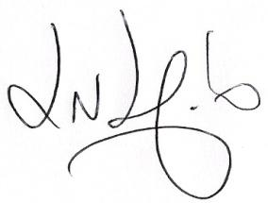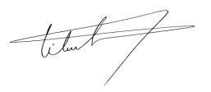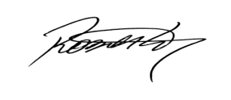
Luciano Melo Vilmar Santos Roberto Grulke Vereador PMDB Vereador PMDB Vereador PMDB

